رتبة ثنائية الاجنحة الذباب الحقيقي Order: Diptera
تضم هذه الرتبة 3 رتيبات sub order وهي:
- 1-تحت رتبة ذو القرون الطويلة suborder : Nematocera وتتميز هذه الرتيبة بقرون استشعارها الطويلة نسبيا حيث يتكون السوط في قرن الاستشعار الواحد على الاقل من أربع عقل متساوية تقريبا في الطول والسمك. كما ان ملمس الفك العلوى مكون من 3-5 عقل مثل البعوض
-2تحت رتبة الذباب ذو القرون القصيرة: Suborder: Brachycera والسوط في قرون استشعار هذه الرتيبة يتكون من اقل من أربع عقل تستدق طرفياً لتكون زائدة خيطية مخرازية. كما أن ملمس، الفك العلوي به عقلتين مثل ذبابة الخيل
3- تحت رتبة ذات الشق الدائري Cyclorrhapha
او تسمى ذات القرون القصيرة الارستية مثل الذباب المنزلي
مميزات رتبة ثنائية الاجنحة
-1-وكل أفراد هذه الرتبة يتميز بزوج واحد من الاجنحة تستخدمها في الطيران، في حين أن الزوج الثاني متحور إلى دبابيس للتوازن (Halters
2-- وهناك تنوع كبير في أجزاء الفم بين أفراد هذه الرتبة ، قسم منها متحور للثقب والامتصاص (sucking Piercing (كما في أنثى البعوض، وماص في ذكور البعوض
ومنها ما هو متحور للقطع واللعق قاطعة لاعقة (lapping - Cutting كما في ذبابة الخيل
، ومنها ما هو متحور للعق (Sponging) كما في الذبابة المنزلية والاخير هو الأكثر انتشاراً في هذه الرتبه.
مميزات رتيبة suborder : cyclorrapha
-وغالبا ما يوجد جهاز لوضع البيض انبوبي الشكل في إناث هذه الرتبة
-التشكل هذه الرتبة تام ، حيث يفقس البيض الى يرقات عديمة الارجل يطلق عليها Vermiform الدودية والعذارى قد تكون نشيطة والتي تتغذى كما هو في حالة عذارى البعوض، ولان غالبية العذارى غير نشيطة وتكون داخل شرانق .
-كثير من الحشرات اليافعة في هذه الرتيبة تتغذى بامتصاص الدم أو رحيق الازهار وإن كانت بعض الانواع تتغذى أو حتى على المواد العضوية المتحللة. ومن اهم العوائل تحت رتبة Cyclorrahph
عائلة الذباب المنزلي Muscidae:
-1الذبابة المنزلية fly House Musca domestica البالغة رمادية اللون متوسطة الحجم تميز بوجود أربعة أشرطة طولية على المنطقة الصدرية لها سلوك تغذي حسب نوع الغذاء فهي تمتصه إذا كان سائل اما إذا كان صلبا تمارس التغذية المباشرة، تمارس نشاطاتها نهارا بوجود ضوء الشمس الساطع وفي الجو المعتدل و يقل النشاط بانخفاض درجات الحرارة. أي توجد طوال العام ولكنها توجد بأعداد كبيرة في شهر نيسان وايار وحزيران وكذلك شهر أيلول وتقل اعدادها في أشهر الشتاء حيث تدخل المنازل والاسطبلات وتكون درجة الحرارة ملائمة لوضع البض ونمة اليرقات ويبدأ موسم التوالد والانتشار من شهر أيار كما تنجذب إلى المواد العضوية المتحللة والروث والقمامة.
دورة الحياة
تضع الاناث البيض )500-1000 بيضة/ أنثى على دفعات ذو لون ابيض متطاول الشكل مقوس يفقس بعد 6-12 ساعة عن يرقات بيضاء اللون دودية الشكل لها ثالثة أعمار يرقية تهاجر مكان التغذية للبحث عن مكان جاف للتعذر الذي يستمر لعدة أيام العذراء ذات لون بني محمر
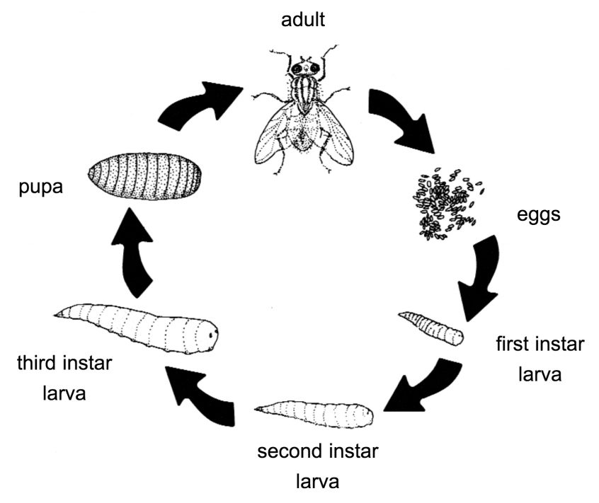
. الأهمية الطبية والبيطرية للذباب -الذبابة المنزلية تنقل العديد من المسببات المرضية: --1تنقل الفايروسات ميكانيكيا مثل فايروس شلل الأطفال ، فايروس التراخوما، فايروس التهاب السحايا وفايروس التهاب الامعاء
2- حمى التيفؤيد والكوليرا والسل والرمد والدزنتري
3- تعتبر ناقل لامراض الحمى الفحمية او الجمرة الخبيثة anthrax والديدان المتطفلة مثل الاسكارس للحيوانات والطيور
المكافحة
أولا- المكافحة الفيزيائية والميكانيكية :
- وضع مشبك معدني على النوافذ والابواب لمنع دخول الذباب الى المباني ويجب ان يصنع المشبك من مواد غير قابلة للتأكل مثل البلاستك والنحاس
- استخدام مضارب الذباب داخل البيوت
- استخدام مصيدة ضوئية فوق البنفسجية على الحائط حيث يقتل الذباب المنجذب الى المصيدة
ثانياً – النظافة البيئة
تهدف هذه الطريقة الى تقليل من الكثافة العددية للذباب عن طريق تخفيض اماكن توالده باتباع ما يلي
- وضع النفايات المنزلية والقمامة في أكياس بلاستيكية قوية تربط فوهتها جيدا او توضع في صناديق القمامة ذات اغطية محكمة
- تنظيم التصريف الجيد لمحاري المياه المنزلية والصناعية والفضلات الصحية كما يجب ان تصمم المرافق الصحية بطريقة تمنع توالد الذباب المنزلي
- لايمكن جمع المخلفات الحيوانية في اكوام بل ينشر رقيقا فوق سطح الأرض كأسمدة او يخلط مع التربة او يدفن في حفر او يحرق
ثالثاً – المكافحة الحيوية
- استخدام الفطر Beauveria bassiana الذي يتطفل على الذباب الكامل
- اسستخدام المبيد الحيوي البكتيري Bacillus thuringiensis
المكافحة بالمبيدات الحشرية
- استعمال الايروسولات المتوفرة تجاريا في البيوت للرش الجوي لقتل الذباب
- رش الجدران الداخلية والسقوف والابواب بالمبيدات ذات الأثر المتبقي 3% مستحلب الملاثيون و 1% مستحلب الدايمثيويت
- 0.5 -1 % مبيد رونيل وهذه المبيدات ذات التاثير المتبقي لمدة شهر الى شهرين
- استخدام اشرطة من الحبال المتنوعة والمشبعة بالمبيدات الحشرية مثل الديازينون .
- استعمال بعض المبيدات الحشرية للقضاء على اليرقات وذلك برش مستحلبات المبيدات الحشرية او المساحبق القابلة للبل على الجوانب الداخلية والخارجية لصناديق القمامة ومن المبيدات المستخدمة مستحلب 5% ملاثيون او 5% ديازينون
- استعمال طعوم جاذبة سامة لمكافحة الذباب وتكون هذه الطعوم اما صلبة او سائلة ويجهز الطعم الصلب بخلط السكر مع الحوامل الخاملة مثل الرمل او النخالة ويضاف الى الخليط مبيد حشري بنسبة 1-2 % اما الطعوم السائلة فتتكون من سكر مذاب بالماء بنسبة 10% مضافً الية 0.1 -0.2 % مبيدات حشرية ومن اكثر المبيدات استعمالاً في الطعوم الصلبة والسائلة الملاثيون والديازينون والدايكلوروفوس

